ΨΗΦΙΑΚΗ ΕΠΕΞΕΡΓΑΣΙΑ ΣΗΜΑΤΟΣ
Μέλη ομάδας:
Θεώδορος Σουλτανόπουλος (ΑΜ: 2009030070)
Ιάσονας Παιδόπουλος (ΑΜ: 2009030087)
Φίλιππος Χριστιανός (ΑΜ: 20090300..)

Εργαστήριο 1^{ο}

Άσκηση 1

Στο α) υποερώτημα αυτής της άσκησης μας δώθηκε το ακόλουθο σχήμα:
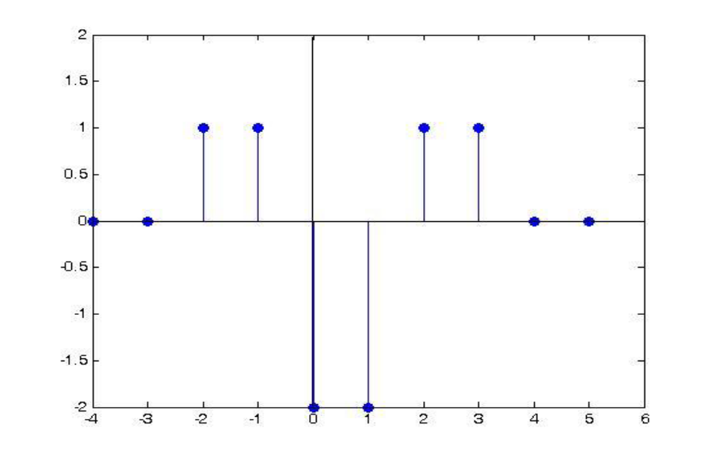
Βάση αυτού του σχήματος δημιουργήσαμε το αντίστοιχο σήμα με Matlab το σήμα x(n), και η γραφική παράσταση που προέκυψε ήταν η ακόλουθη:

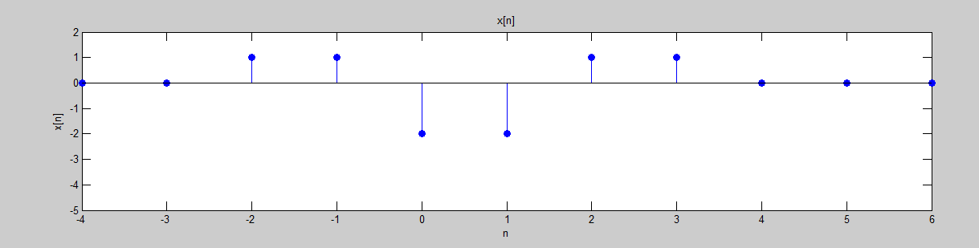
Στη συνέχεια μετατοπίσαμε το αρχικό μας σήμα κατά δύο θέσεις πρός τα δεξιά, και η νέα γραφική παράσταση που προέκυψε ήταν η ακόλουθη:
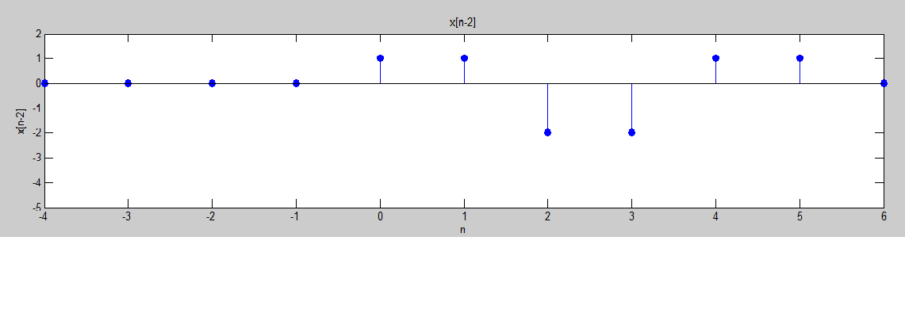
Στο β) υποερώτημα δημιουργήσαμε στη Matlab ένα τυχαίο σήμα x(n) διακριτό, και η γραφική παράσταση που προέκυψε ήταν η εξής:
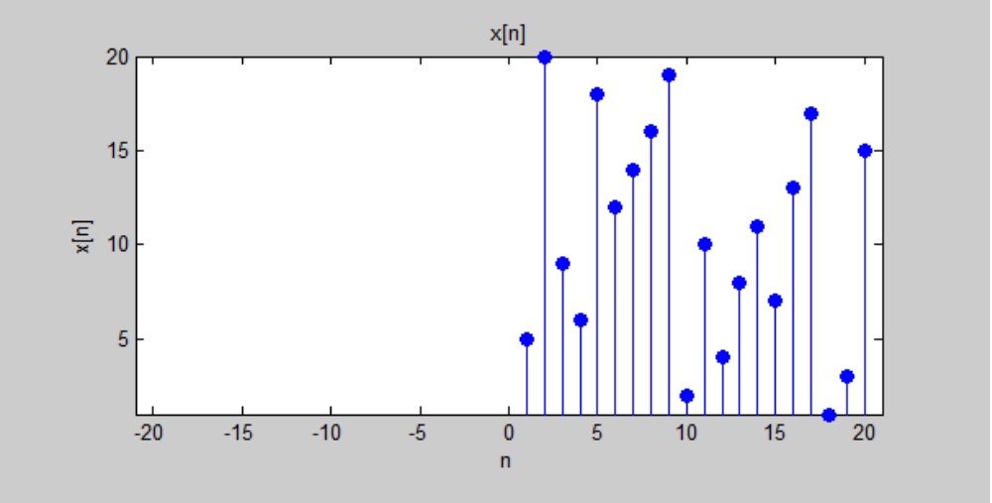
Βάση του σήματος x(n), δημιουργήσαμε τη γραφική παράσταση του x(-n) που είναι η ανάκλαση του σήματος x(n). Η γραφική παράσταση είναι η ακόλουθη:

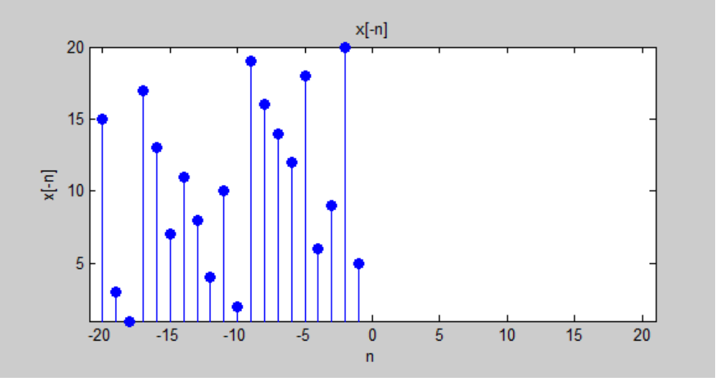
Με τον ίδιο τρόπο δημιουργήσαμε τη γραφική παράσταση του x(2n), δηλαδή τη κλιμάκωση πλάτους του σήματος x(n) κατά 2.

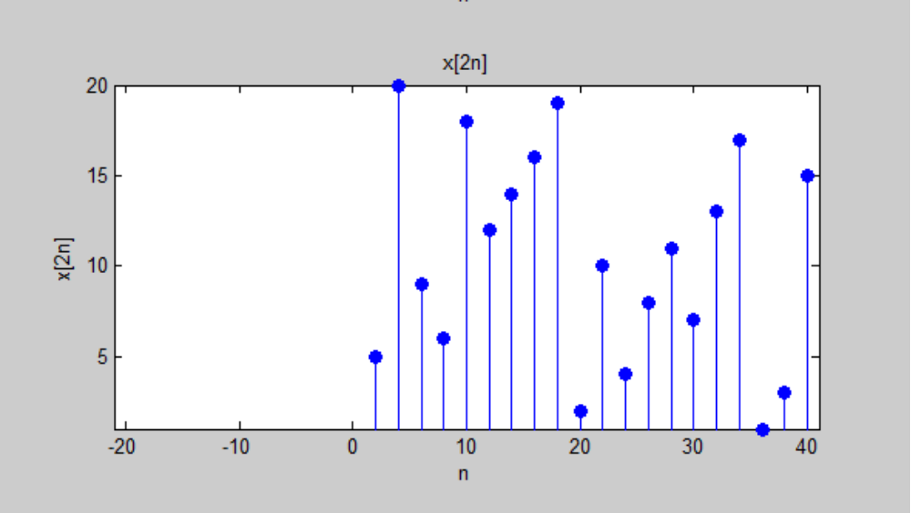
και τη γραφική παράσταση του x(3n), δηλαδή τη δηλαδή τη κλιμάκωση πλάτους του σήματος x(n) κατά 3.

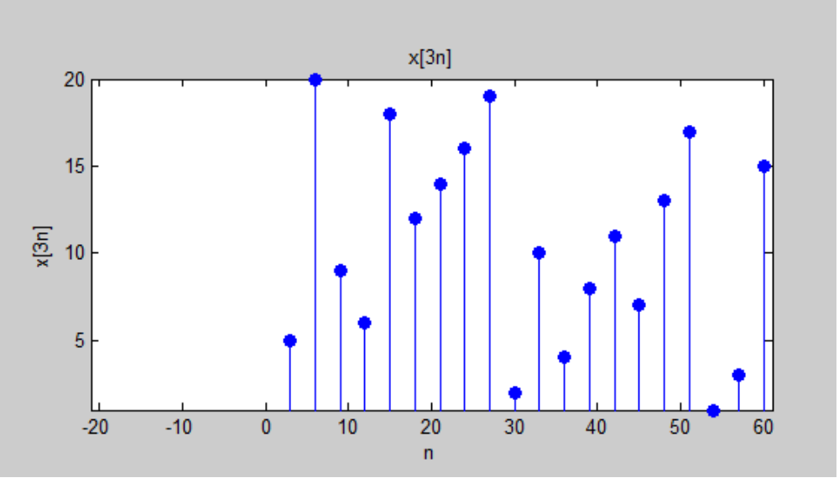
(Ενδέχεται οι γραφικές παραστάσεις που θα προκύψουν για τον εξεταστή να είναι διαφορετικές, εφόσον το αρχικό σήμα δημιουργείται κάθε φορά τυχαία βάση της συνάρτησης της Matlab που δημιουργήσαμε.)

